省社科基金项目管理及结项流程与说明

为加强河北省社科基金各类项目的管理与服务，提示和帮助项目负责人顺利开展研究，合理规范的使用经费以及及时高效地办理结项等工作。结合省社科规划办的新要求，特制定本说明。
一、河北省社会科学基金年度项目结项流程
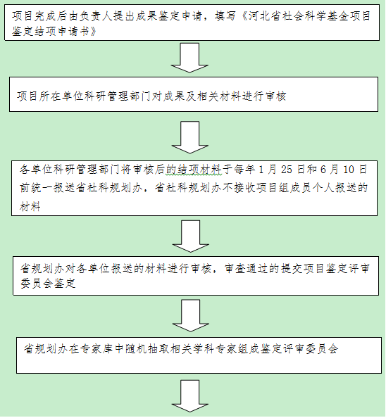
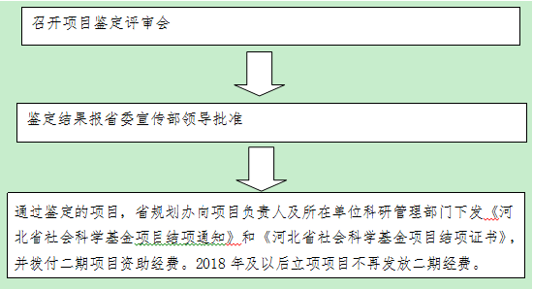

二、年度项目结项材料明细
材料类别 | 材料内容及顺序 | 材料要求
纸质材料 | 1.《河北省社会科学基金项目鉴定申请书》；  2.《河北省社会科学基金项目申请书》复印件；  3.《河北省社会科学基金项目立项通知书》复印件；  4.《河北省社会科学基金项目立项管理协议书》复印件；  5.项目研究成果简介；  6.项目研究阶段性及最终研究成果；  7.研究成果转化及社会反响材料；  8.《项目执行变更申请书》（有变更事项者提交）。  ★材料按上述顺序编排。  ★研究成果为著作的，可将著作单放（提交1本），其它材料按上述要求装订。 | 1.1式3份，统一格式装订。  2. A4 纸打印，左侧胶订，封面加厚。  3.封面注明：  ①“河北省社会科学基金××××年度（申请年度）项目”  ②项目名称  ③立项编号  ④项目类别  ⑤项目负责人  ⑥项目组成员
电子材料 | 1.《河北省社科项目个人结项情况汇总表》  ★此表内容为结项证书的主要信息，凡未在项目研究成果上署名者，不再列为项目组成员。  2.《成果简介》电子版。 | 请务必认真核对成果完成人姓名、单位、身份证信息，工作单位精确到二级单位、科室、部门

三、年度项目结项说明
1.论文类成果要求在公开刊物上发表论文不少于2篇（其中在核心期刊上发表的论文须在1篇以上，项目负责人作为第一作者的论文须在1篇以上）；
2.著作类成果一般要求10万字以上；
3.研究报告类成果需1万字以上（总文字复制比一般不超过10%）。得到省委省政府领导肯定性批示，并有明确采纳要求（须在批示页显著位置注明“河北省社会科学基金项目”字样）；被省委、省政府及其综合部门重要文件吸收；转化为省委、省政府及其综合部门重要政策措施；被省级人大机关立法时采用的。
4.无论哪年立项项目，最终成果形式为系列论文和研究报告的，只要是在2016年9月以后发表的阶段性成果和最终成果均须唯一注明“河北省社会科学基金项目”字样。
5.最终成果形式为专著的，必须在封面和扉页注明且唯一标注“河北省社会科学基金项目”字样，并在后记中详细写明“本书为作者XXXX年承担的河北省社会科学基金项目，项目编号：XXXXXX”等相关内容。封面和扉页标注及后记中的说明缺一不可。
河北省社会科学基金确认项目结项要求
结项基本条件
研究成果在《河北日报》发表的，字数不少于2500字；在《人民日报》、《光明日报》、《求是》杂志 和 《经济日报》发表或被省委省政府、国家部委领导肯定批示的，字数不少于2000字（总文字复制比一般不超过10%）。
委托项目的研究成果（研究报告的总文字复制比一般不超过10%）要得到省委省政府领导肯定性批示，根据进入决策的参考应用程度和最终成果质量确定结项等级。
申报材料内容
发表成果的报刊或省委省政府、国家部委领导批示原件1份（没有批示原件要由有关部门出据证明）、复印件2份、申请登记表1份。
申报流程
作者登录“河北省哲学社会科学规划网”（http://kxghw.hebei.com.cn），下载《河北省社会科学基金确认项目申请登记表》，按要求填写并报送所在单位科研管理部门，经审核并签署意见后，报（寄）送省哲学社会科学规划办公室。省社科规划办对申报材料组织审核，对符合要求的成果给予确认，办理结项手续。

河北省社会科学基金确认项目结项流程

